Noi
Finanziari

757
Coordinamento Nazionale Agenzie Fiscali e AA.MS 26 novembre 2014
AGENZIA DELLE ENTRATE
Trasferimenti ai sensi della legge 104/92
La CISL FP chiede la “rimozione della sosta obbligata” di 6 mesi presso l’ufficio mobilità

Si trasmette di seguito la nota inviata in data odierna al capo del personale

AL DIRETTORE DEL PERSONALE – DR. GIROLAMO PASTORELLO

Risulta alla scrivente Organizzazione Sindacale che codesta Agenzia “accantoni” le istanze di trasferimento presentate dai dipendenti in legge 104/92 con condizioni di gravità per esaminarle ogni sei mesi.
Tale scelta, oltre che incomprensibile, appare alla scrivente gravemente lesiva del diritto alla salute costituzionalmente garantito, del diritto all’assistenza dei congiunti in situazioni di gravità previsto dalle norme vigenti, nonché adottata in violazione della circolare della Funzione Pubblica n.13/2010 che, nel disciplinare l’applicabilità della legge 183/2010 (modificativa della precedente legge 104/92), pone a carico dell’amministrazione che riceve l'istanza di fruizione delle agevolazioni da parte del dipendente interessato, la sola verifica dell'adeguatezza e correttezza della documentazione presentata, senza concedere alla stessa amministrazione la possibilità di dilazionare nel tempo tale verifica.
Addirittura la richiamata legge 183/2010, rispondendo all'esigenza di tutela del disabile, accorda al lavoratore un diritto, che può essere mitigato solo in presenza di circostanze oggettive impeditive, come ad esempio la mancanza di posto corrispondente nella dotazione organica di sede, mentre non può essere subordinato a valutazioni discrezionali o di opportunità dell'amministrazione.
Per tutto quanto sopra, si chiede di fornire con immediatezza disposizioni all’ufficio mobilità di codesta direzione affinchè le istanze di trasferimento presentate ai sensi della legge 104/92 e successive modificazioni siano evase con l’urgenza che la delicatezza delle diverse situazioni richiede.
Si chiede, inoltre, cortese cenno di riscontro e di assicurazione.
Roma 26 novembre 2014 f.to/SILVERI
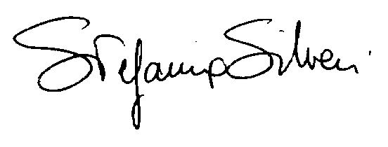
Via Lancisi, 25 00161 Roma Tel.06/44007609-610
Fax 06/44007611www.fpagenziefiscali.cisl.it
e-mail stefaniasilveri@tiscali.it

